|  |  |  |  |  |  |  |
| --- | --- | --- | --- | --- | --- | --- |
| 实验报告十 | | | | | | |
| 实验项目名称 | 数据库存储过程实验 | | 姓名 | KAFLE SAMRAT | 日期 | 2020.10.17 |
| 教师评语 |  | | | | | |
| 实验成绩： | | 指导教师（签字）： 年 月 日 | | | | |

实验目的

掌握数据库PL/SQL编程语言，以及数据库存储过程的设计和使用方法。

实验内容和要求

存储过程定义，存储过程运行，存储过程更名，存储过程删除，存储过程的参数传递。掌握PL/SQL编程语言和编程规范，规范设计存储过程。

1. 无参数的存储过程

定义一个存储过程，更新所有订单的（含税折扣价）总价。

use TPC_H;

go

CREATE PROCEDURE PROC_CALCULATETOTALPRICE

AS

BEGIN

UPDATE SALES.ORDERS

SET O_TOTALPRICE =

(SELECT SUM(ordertotalprice*(1-discount)*(1+tax)) from SALES.ORDER_DETAILS

WHERE SALES.ORDERS.O_ORDERKEY = SALES.ORDER_DETAILS.orderkey)

END;

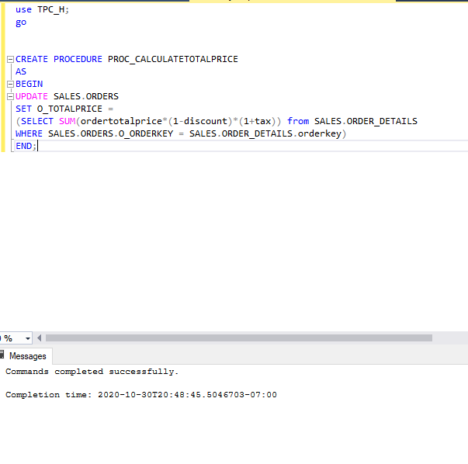

执行存储过程。

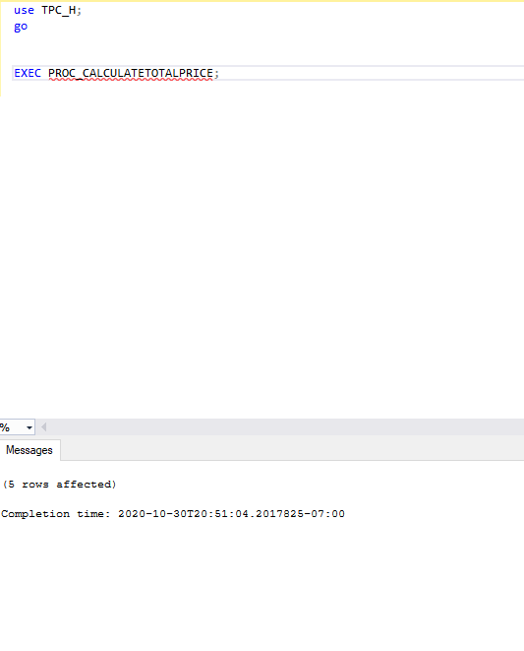

1. 有参数的存储过程

定义一个存储过程，更新给定订单的（含税折扣价）总价。

use TPC_H;

go

CREATE PROCEDURE PROC_CALTOTALPRICE(@KEY INT)

AS BEGIN

UPDATE SALES.ORDERS

SET O_TOTALPRICE =

(SELECT SUM (ordertotalprice*(1-discount)*(1+tax)) from SALES.ORDER_DETAILS)

WHERE SALES.ORDERS.O_ORDERKEY = SALES.ORDERS.O_ORDERKEY AND @KEY = O_ORDERKEY

END;

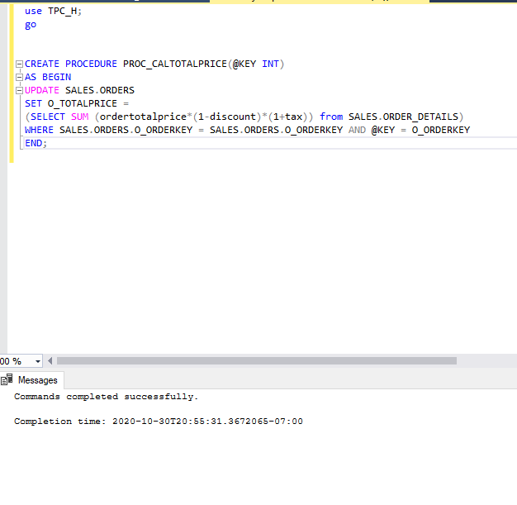

执行存储过程。

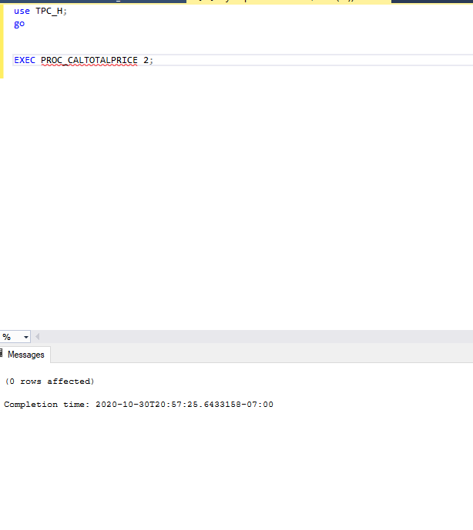

1. 有局部变量的存储过程

定义一个存储过程，更新某个顾客的所有订单的（含税折扣价）总价。

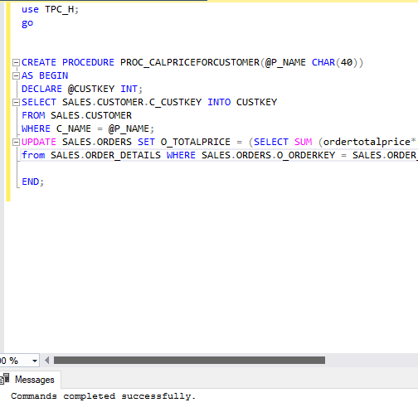

执行存储过程。

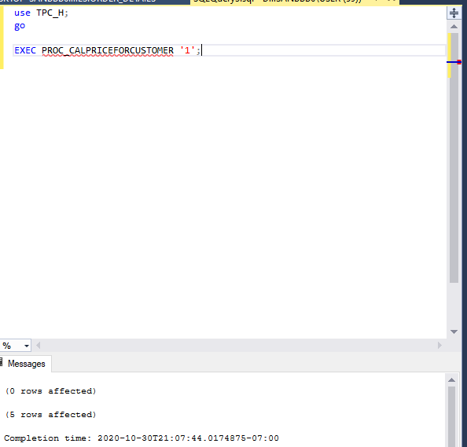

查看存储过程执行结果。

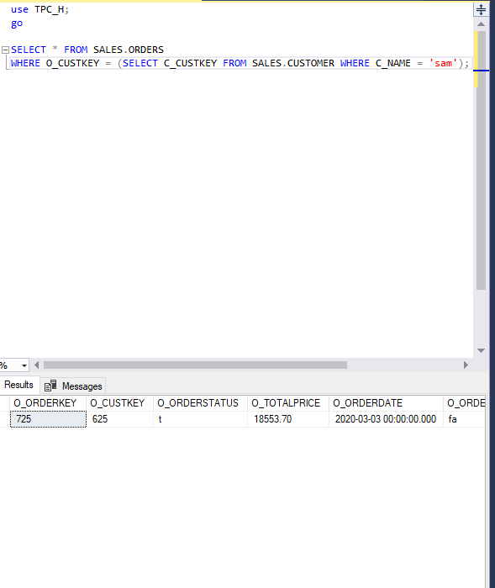

1. 有输出参数的存储过程

定义一个存储过程，更新某个顾客的所有订单的（含税折扣价）总价。

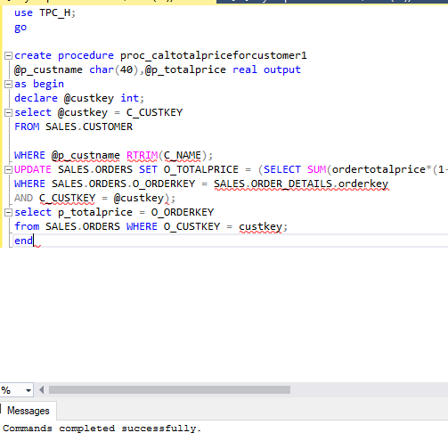

实验总结和经验：

通过这个实验，我了解了内存的优点：

1.存储过程仅在创建时才进行编译，并且无需为以后的每次执行重新编译存储过程。相反，普通的SQL语句每次执行都会编译一次，因此使用存储过程可以提高数据库的执行速度。

2.当数据库的复杂操作（例如用于更新，插入，查询，删除的多个表）时，使用存储过程的复杂操作可以与事务提供的数据库一起封装。

3.存储过程可以重复使用，以减少数据库开发人员的工作量。

4.高安全性，可以设置为只有该用户有权使用指定的存储过程。